متوسطة موس أحمد مغنية 2023 -2024 المستوى:الثانية متوسط
اختبار الفصل الثاني في مادة: العلوم الفيزيائية والتكنولوجيا المــــــــــــــــــــدة : ساعةونصف
اللقب: الاسم : القسم: العلامة

التمرين الأول :
- حافلة تسير على طريق مستقيم والشخص C واقف على الرصيف بجانب إشارة المرور، كما يبينه الشكل -1-
الجسم  المرجع | الشخص C | الحافلة | الاشارة
الركاب
الشخص C
الطريق
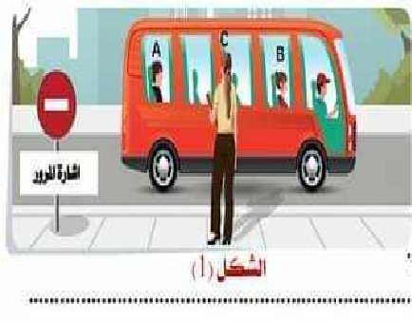
- أكمل الجدول الموالي: ب "متحرك" أو " ساكن"

- متى يكون الجسم في حالة حركة؟ ....................................................................................................................................
- متى يكون الجسم في حالة سكون؟ ....................................................................................................................................
- من خلال الجدول ماذا تستنتج؟
..............................................................................................................................
التمرين الثاني :
B
C
A

الشكل المقابل يمثل تركيبا لنقل الحركة
- املأ الجدول بذكر طرق نقل الحركة في هذا التركيب
وواحدة من محاسن وأخرى من مساوىء كل نوع من نقل الحركة
العناصر | نوع نقل الحركة | محاسن النوع | مساوئ النوع
بين العنصرين A وB
بين العنصرين B و C
- اذكر أنواع أخرى لنقل الحركة .............................................
.............................................
- نقوم بتدوير العنصر رقم A باتجاه السهم.
- كيف يسمى العنصر A ؟...................................
- حدد جهة دوران العنصر B و C على الرسم
- إذا كان عدد أسنان العنصر(B) هو 24سنا , وعدد أسنان العنصر (C)
هو 12سنا . ما هو عدد الدورات التي يدورها العنصر (C) إذا دار العنصر (B) دورتان
....................................................................................

الوضعية الادماجية:

يمثل الجدول التالي قيم سرعة السيارة بالنسبة لمرجع أرضي خلال مدة زمنية.لسيارة تتحرك على طريق مستقيم.
60 | 50 | 40 | 35 | 25 | 25 | 20 | 10 | 5 | t (mn)
00 | 00 | 60 | 80 | 40 | 80 | 80 | 40 | 20 | V (km/h)

V(km/h)
- أرسم مخطط السرعة لحركة السيارة

20

5
مخطط السرعة
t(min)

- صف مراحل حركة السيارة معتمدا على مخطط السرعة.
المرحلة | المجال الزمني | نوع السرعة | طبيعة الحركة

.
- - حدد سرعة السيارة في اللحظات التالية: = 15mn …………………. t
40mn t=...............................
- في أي لحظة بلغت سرعة السيارة v = 30Km/h
............................................

- صر(A) يدور عكس اتجاه عقارب الساعة .
- 3 -عدد أسنان العنصر(B) هو 24سنا , وعدد أسنان العنصر (C)
- هو 16سنا . ما هو عدد الدورات التي يدورها العنصر (C) إذا دار العنصر (B) دورتان

- التمرين الثاني:(06ن)
- تمعن التركيب التالي :
- 1-اذكر انواع نقل الحركة المتواجدة في التركيب مع التبرير
- ..........................................................
- ..........................................................
- ..........................................................
- بيّن على التركيب جهة دوران العنصر (8)؟
- 2-أي العنصرين أكبر سرعة دورانية (3)أم (6)ولماذا؟
- ..................................................................................................................................................................................................................................

كان سائق سيارة يتحرك على طريق مستقيم، فجأة رأى حادث مرور على مسافة معتبرة منه فبدأ في فرملة سيارته. يمثل الجدول التالي قيم سرعة السيارة بالنسبة لمرجع أرضي خلال مدة زمنية.
18 | 14 | 12 | 10 | 8 | 6 | 4 | 2 |  | t (s)
0 | 0 | 8.5 | 14 | 22 | 22 | 22 | 22 | 22 | V (m/s)

- أرسم مخطط السرعة لحركة السيارة مستعملا السلم :
- صف حركة السيارة معتمدا على مخطط السرعة.
- حدد المجال الزمني للفرملة.

التمرين الثاني : 06 نقاط
بينما تتحرك سيارة على طريق مستقيم ، رأى سائقها وجود حادث مرور في الطريق على مسافة معتبرة أمامه ، فبدأ في فرملة سيارته.
سجلت قيم سرعة السيارة أثناء مدة الفرملة في الجدول التالي:
18 | 14 | 10 | 8 | 6 | 4 | 2 | 0 | t(s)
0 | 0 | 54 | 72 | 72 | 72 | 72 | 72 | V(Km/h)
 |  |  |  |  |  |  |  | V(m/s)
1)- أكمل الجدول بالتعبير على السرعة بـ ( m/s ) ؟
السلم
t: 2s 1cm
V: 4m/s 1cm
2)- أرسم مخطط سرعة حركة السيارة .
3)- كم دامت مدة الفرملة ؟
4)- ما نوع حركة السيارة خلال الفترة الممتدة من [0s – 8s] ؟
5)- ماهي الحالة الحركية للسيارة خلال الفترة [14s – 18s] ؟ برر إجابتك .

التمرين الأول: (06 نقاط )
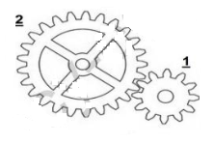
الشكل(1)
قام ايمن بوضع مخطط لمشروع لعبة لنقل الحركة نوضح جزء منه في الشكل(1).
- ما هي طريقة نقل الحركة في هذه الحالة ؟
- سم العنصرين 1 و 2 .مع تحديد جهة دوران العنصر 2.
- عند انجاز المشروع وجدايمن صعوبة في تحريك اللعبة لان العنصران
يدوران في اتجاهين متعاكسين .
- أ) اقترح حلين لكي يدور العنصرين 1و2 في نفس الاتجاه مع الرسم .
ب) أذكر طريقة نقل الحركة في كل حل تقترحه .
التمرين الرابع ( 04 نقاط):
الشكل المقابل يمثل تركيبا لنقل الحركة
B
C
A
1- أذكر طرق نقل الحركة في هذا التركيب ؟
2- حدد على الرسم اتجاه حركة العنصرين (B) و(C) إذا كان
العنصر(A) يدور عكس اتجاه عقارب الساعة .
3 -عدد أسنان العنصر(B) هو 24سنا , وعدد أسنان العنصر (C)
هو 16سنا . ما هو عدد الدورات التي يدورها العنصر (C) إذا دار العنصر (B) دورتان

التمرين الثاني( 6 ن ) :
أ ) – أكمل الجدول بذكر نوع نقل الحركة بين العناصر المرقمة في الشكل المقابل:
2
1
العناصر | نوع نقل الحركة | محاسن النوع | مساوئ النوع  3
بين العنصرين 1 و2
بين العنصرين 3 و 4
بين العنصرين 5 و 6
ب) – نقوم بتدوير العنصر رقم 1 باتجاه السهم.
6
4
1 – كيف يسمى العنصر 1 ؟
2 – ما هي جهة دوران العنصر رقم 2
5
3 – استنتج جهة دوران العنصر رقم 6.
الوضعية الإدماجية ( 8 ن ) :
بعد نهاية اختبارات الفصل الثالث، رافق عبد النور والده على متن السيارة في نزهة فأخذه الفضول إلى تسجيل قيم السرعة المسجلة على عداد السيّارة في فترات زمنية معينة كما يوضحه الجدول التالي :
24 | 22 | 20 | 18 | 16 | 14 | 12 | 10 | 8 | 6 | 4 | 2 | 0 | t(s)
80 | 80 | 60 | 40 | 20 | 0 | 0 | 20 | 40 | 60 | 80 | 80 | 80 | V(Km/h)

أ ) - أرسم على الورقة المليمترية المنحنى البياني للسرعة بدلالة الزمن بأخذ السلم التالي :
1cm 2s
1cm 10Km/h ملاحظة: نعتبر كل مربعين من الورقة يقابله 1cm.
ب ) – من خلال المنحنى البياني أجب على ما يلي :
1 - حدد مراحل حركة السيارة مبينا المجال الزمني، طبيعة الحركة وتغيرّ السرعة لكل مرحلة.
2 - كم كانت سرعة السيارة في اللحظات التالية: 3s و 17s ؟
3 – في أي لحظة بلغت سرعة السيارة v = 70Km/h ؟

B
C
A

التمرين الاول: 10نقاط
- اختر الاجابة الصحيحة في مايلي: ضع سطرا تحت الاجابة الصحيحة.5ن
- عندما يكون مسار النقطة المتحركة مستقيم تكون حركتها:
- انسحابية مستقيمة - مستقيمة - منحنية.
- تعطى علاقة السرعة المتوسطة بالعلاقة:
- v=$\frac{t}{d}$ - v=d×t - v =$\frac{d}{t}$
- تكون حركة الجسم انسحابية اذا كانت مسارات نقاطها:
- غير متماثلة ومتطابقة - متماثلة ومتطابقة - متماثلة وغير متطابقة
- تكون حركة الجسم متسارعة اذا كانت سرعته:
- معدومة - متناقصة - متزايدة.
- تتعلق السرعة بـ:
- المسافة والزمن - المسافة فقط - الزمن فقط.
- هل المرجع جسم ؟........
- هل الأشجار الموجودة بجوار الطريق ساكنة بالنسبة للأرض ؟......
- هل يكون الجسم ساكنا و متحركا في آن واحد ؟......
- هل حركة مركز الدراجة دائري ؟ ........
- ب) اكمل الفراغات بما يناسبها
- يتعلق وصف حركة جسم أو سكونه بجسم آخر يسمى ............
- يسمى الخط الواصل بين المواضع المتتالية التي يشغلها المتحرك خلال حركته .........
- و يكون دائري في حالة الحركة ........و مستقيما في حالة الحركة .....

- حافلة تسير على طريق مستقيم والشخص C واقف على الرصيف بجانب اشارة المرور، كما يبينه الشكل -1-


- اكمل الجدول الموالي: 2ن
المرجع | الجسم | الاشارة | الشخص C | الحافلة
الركاب
الشخص C
الطريق

- متى يكون الجسم في حالة حركة؟ 1ن
- ...............................................................................................................................................
- متى يكون الجسم في حالة سكون؟ 1ن
- ...............................................................................................................................................
- من خلال الجدول ماذا تستنتج؟ 1ن
- ..............................................................................................................................................
الصفحة الاولى
التمرين الثاني: 10 نقاط
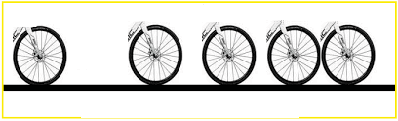
- يمثل الشكل الموالي التصوير المتعاقب لعجلة الدراجة بالنسبة إلى الطريق المستقيم.

- ما شكل المسار الذي ترسمه نقطة من الاطار المطاطي بالنسبة إلى الطريق؟ ما طبيعة حركة النقطة؟
- ...........................................................................................................................................
- ما شكل مسار النقطة مركز العجلة بالنسبة إلى الطريق؟ وبالنسبة الى هيكل الدراجة؟ ماذا تستنتج؟
- .بالنسبة للطريق:..........................................................................................................................
- بالنسبة للهيكل: ...........................................................................................................................
- الاستنتاج:...................................................................................................................................
- ما نوع سرعة النقطة مركز العجلة بالنسبة للطريق؟ علّل.
- ...............................................................................................................................................
- التعليل:....................................................................................................................................................................................................................................................................................
- ما طبيعة حركة الدراجة؟ ولماذا؟
- ..............................................................................................................................................
.............................................................................................................................................
- حدّد حركة كل جسم من الأجسام التالية مع التعليل؟
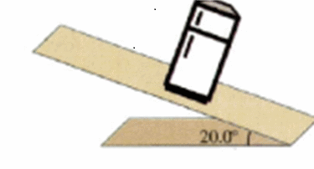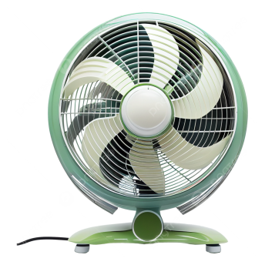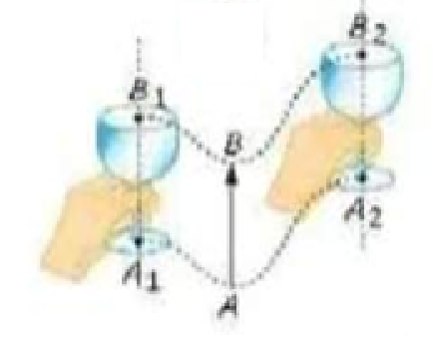
مروحة ثلاجة كأس

- المروحة:.................................................................................................................................
- الثلاجة: ..................................................................................................................................
الكأس: ...................................................................................................................................
الوضعية الثالثة(08ن):
قمت برحلة مع والدك الى مدينة جرمة وأردت تسجيل السرعات مع اللحظات الزمنية الموافقة لها.
أدار أبوك المحرك فبدأت التسجيل لكن الانطلاق تأخر مدة زمنية , ولما زادت السرعة رأى أبوك اشارة تحديد السرعة فخفض سرعة السيارة ثم حافظ عليها, وسجلت المخطط المقابل.

t(min)
V(km/h)

20km/h
5min
مخطط السرعة

- وجدت في علبة القفازات
وثيقة فيها مجموعة من الصور
أخذت عن طريق التصوير
المتعاقب(السند في الأسفل)

- انطلاقا من المخطط و السند :حدد مراحل حركة السيارة مع اتمام الحدول .
المرحلة | المجال الزمني | نوع السرعة | طبيعة الحركة | التصوير المتعاقب الموافق
- أ. كم دامت مدة تأخر السيارة ؟
.......................................................................................................
- . كم كانت السرعة عند اللحظات التالية ؟ t=40min t=25min
........................................................................................................
- ماهي أعلى قيمة تبلغها سرعة السيارة؟
........................................................................................................
بالتوفيـــــــــــــق
A
B
C
D

.
الصفحة 02

التمرين الثاني : 06 نقاط

كان سائق سيارة يتحرك على طريق مستقيم، فجأة رأى حادث مرور على مسافة معتبرة منه فبدأ في فرملة سيارته. يمثل الجدول التالي قيم سرعة السيارة بالنسبة لمرجع أرضي خلال مدة زمنية.

18 | 14 | 12 | 10 | 8 | 6 | 4 | 2 |  | t (s)
0 | 0 | 8.5 | 14 | 22 | 22 | 22 | 22 | 22 | V (m/s)

- أرسم مخطط السرعة لحركة السيارة مستعملا السلم :4m/s1cm

2s1cm
- صف حركة السيارة معتمدا على مخطط السرعة.

- حدد المجال الزمني للفرملة.

V(km/h)

5min

20km/h
مخطط السرعة
t(min)

التمرين الأوّل: (06 نقاط)
ذهب أحمد إلى منزل حديث البناء لأحد أقاربه، فلاحظ العمال يستعملون البكرة والحبل لرفع الحمولة إلى الطابق الأوّل .
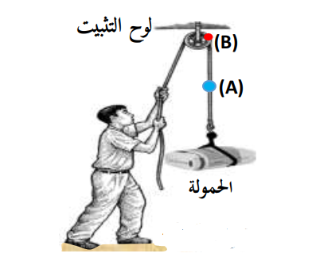
1) سمّ الجسم الذي تنسب إليه الحركة .
...........................................................
2) بيّن الحالة الحركية لكل من الحمولة ولوح
التّثبيت بالنّسبة لأحمد .
...........................................................
............................................................
3) ) بيّن نوع حركة البكرة حول محورها . علّل.
...........................................................
...........................................................
4) حدّد مسار النقطتين Bو A بالنّسبة لأحمد . أرسمهما .

) حدّد مسار النّقطتين Aو B بالنسبة لأحمد . أرسمهما .

التمرين الثّاني: (06 نقاط)
عند اقتراب سائق سيّارة من ممرّ الرّاجلين المتواجدين أمام المدرسة، بدأ في فرملة سيّارته حتّى التوقّف من أجل عبور التّلاميذ وبعدها واصل السّير (مخطّط السّرعة ).
1) أكمل الجدول التّالي مستعينًا بمخطط السّرعة المرفق :
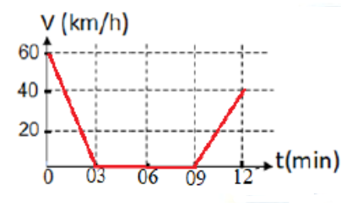
المراحل | المجال الزّمني | طبيعة السّرعة | نوع الحركة
2) حدّد اللّحظة الزّمنية التّي توقّف فيها السّائق ، ثمّ استنتج التّي استغرقها التّلاميذ لعبور الممرّ.
..................................................................................................................................
ــــــــــــــــــــــــــــــــــــــــــــــــــــــــــــــــــــــــــــــــــــــــــــــــــــــــــــــــــــــــــــــــــــــــــــــــــــــــــــــــــــــــــــــــــــــــــــــــــــــــــــ
صفحة 1 من 2
..................................................................................................................................
..................................................................................................................................
3) قدّم نصائح للسّائقين من أجل تفادي حوادث المرور .
..................................................................................................................................
الوضعيّة الإدماجيّة : (08 نقاط)
توقفت لعبة محمد عن الحركة رغم دوران المحرك داخلها، ففتحها أحمد لإصلاحها
فلاحظ انقطاع السّير المرن ، فقام بتغييره كما هو في الشكل المقابل .
1) أذكر طرائق نقل الحركة الموجودة في
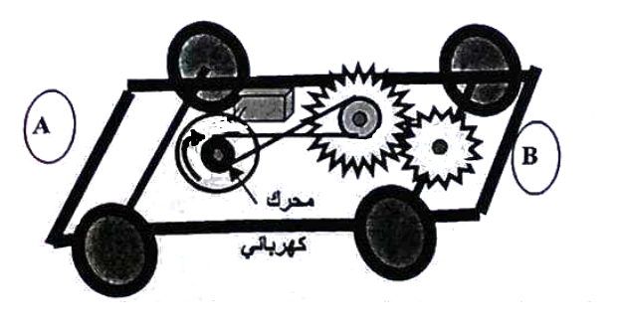
اللّعبة مع ذكر العنصر القائد .
............................................................
............................................................
............................................................
2) عند تشغيل اللّعبة بيّن جهة حركة اللّعبة ،
نحو A أم نحو B علمًا أن المحرك يدور كما هو
موضّح بالسّهم عليه.
- أعد رسم عناصر نقل الحركة في اللّعبة مبيّنا عليها بأسهم جهة نقل الحركة في كل عنصر.

3) لاحظ أحمد أن اللّعبة أصبحت تسير إلى الخلف رغم عدم عكسه لقطبي البطارية مع المحرك الكهربائي.
- بيّن إمكانية إصلاح الخلل بأسهل طريقة (دون عكس قطبي لقطبي البطارية مع المحرك
الكهربائي ).
....................................................................................................................
ــــــــــــــــــــــــــــــــــــــــــــــــــــــــــــــــــــــــــــــــــــــــــــــــــــــــــــــــــــــــــــــــــــــــــــــــــــــــــــــــــــــــــــــــــــــ
صفحة 2 من 2

بالتّوفيق
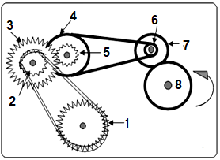
(2) يوافق ................... و(3)يوافق :....................

التمرين الثاني: تمعن في الشكل المقابل
- حدَّد في جدول مناسب طرق نقل الحركة
بين العناصر المرقمة في الشكل
- حدد على الرسم جهة دوران عنصر7 و4و 3 و 1
- ماذا نفعل لكي يدور العنصر 4.3.1 عكس الجهة

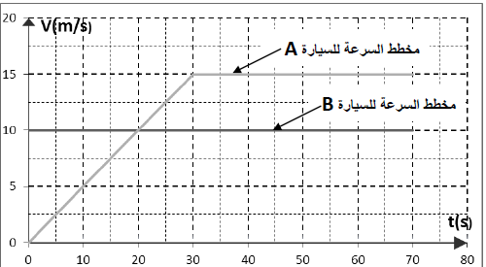
التمرين الثالث

التمرين الأول : 06 نقاط
ينتقل إسماعيل من قريته إلى المدرسة على متن حافلة النقل المدرسي. لاحظ إسماعيل، الجالس خلف السائق، أن مؤشر سرعة الحافلة مستقر على قيمة معينة أثناء حركتها على طريق مستقيمة لمسافة $d=1km$خلال المدة الزمنية $t=100s$
-1-أجب بصحيح أو خطأ، وذلك بوضع علامة $(X)$ في الخانة المناسبة :
 |  | صحيح | خطأ
أ | إسماعيل في حركة بالنسبة لحافلة النقل المدرسي.
ب | إسماعيل في حركة بالنسبة للمدرسة.
ج | إسماعيل في حركة بالنسبة للسائق.
د | الحافلة في حركة بالنسبة للمدرسة.
-2ضع علامة $(X)$ في الخانة الموافقة للجواب الصحيح :تعبير السرعة المتوسطة هو :
$V= t.dV=\frac{d}{t}V=\frac{t}{d}$

-3ضع علامة $(X)$ في الخانة الموافقة للجواب الصحيح :قيمةالسرعة المتوسطة للحافلة خلال المدة $t$ هي :

$V=100 m/sV=10 m/sV=36 m/sV=3,6 m/s$

-4علما أن السرعة القصوى المسموح بها على الطريق هي$40km/h$، هل احترم سائق حافلة النقل المدرسي قانون السير ؟

الوضعية الادماجية: (8 نقاط)

انطلقت سيارتان $A$ و $B$ من مدينة الجزائر نحو مدينة عين الدفلى التي تبعد عنها بمسافة $130Km$.
قيمة السرعة المتوسطة للسيارة $A$ هي $V_{A}=90Km/h$ ، في حين أن قيمة السرعة المتوسطة للسيارة $B$ هي $V_{B}=30m/s$
السرعة القصوى المسموح بها على الطريق الوطنية الرابطة بين المدينتين هي $100 Km/h$.

عند مدخل قنطرة في مدينة عين الدفلى توجد العلامة$(2)$ المحددة في الوثيقة أسفله.
خلال عبور سائق السيارة $B$للقنطرة، قام ابنه بقياس مدة العبور فوجد $12s$ علما ان طول القنطرة هو$200m$

- ما رأيك في تصرفات كل سائق ؟
- هل احترم سائق السيارة$B$ العلامة$(2)$عند عبوره للقنطرة؟
- اذكر أربعة احتياطات يجب اتخاذها لتفادي أخطار السرعة

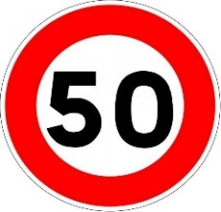

$$(2)$$

لاحظ التركيب الموضح في الشكل المقابل.
1) مانوع نقل الحركة في هذا التركيب؟
1
2
3
........................................................
2) سمّ العناصرالمرقمة.
(1) ............................. (2) .......................... (3) ............................
3) عين على الرسم جهة دوران العنصر(2).
4) أذكر واحدة من محاسن وأخرى من مساوىء هذا النوع من نقل الحركة.
...........................................................................
...........................................................................

الوضعية الثالثة:
عندما اقترب سائق سيارة من ممّر الراجلين المتواجد أمام المدرسة بدأ في فرملة
سيارته حتى توقف من أجل عبور التلاميذ وبعدها واصل السير (مخطط السرعة).
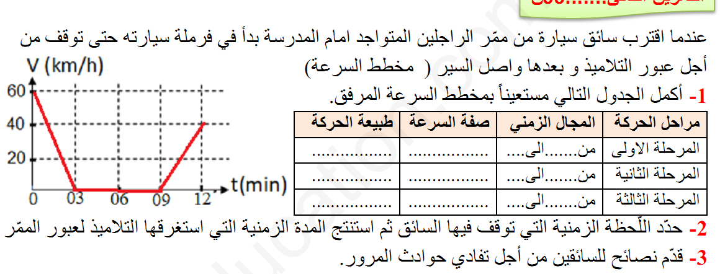
1) ما طبيعة الحركة في المرحلة الأولى؟
................................................
2) ماهي الحالة الحركية للسيارة في المرحلة الثانية؟
...................................................
3) ماهي طبيعة السرعة في المرحلة الثالثة؟
...................................................
4) حدّد اللحظة الزمنية التي توقف فيها السائق ثم استنتج المدة التي استغرقها التلاميذ لعبور الممّر.
....................................................
....................................................
5) قدّم نصائح للسائقين من أجل تفادي حوادث المرور.
........................................................................
........................................................................
التمرين الثاني:(06ن)
تمعن التركيب التالي :
1-اذكر انواع نقل الحركة المتواجدة في التركيب مع التبرير
..........................................................
..........................................................
..........................................................
بيّن على التركيب جهة دوران العنصر (8)؟
2-أي العنصرين أكبر سرعة دورانية (3)أم (6)ولماذا؟
..................................................................................................................................................................................................................................
3-هناك أنواع أخرى من نقل الحركة سبق لك أن درستها مع أستاذك ولم يتم إدراجها في هذا التركيب .
أذكرها ؟........................................................................................................
4-نختار النقطة(A) على العنصر (7) مانوع مسار هذه النقطة بعد تدوير العنصر (1)؟
.............................................................................................................

